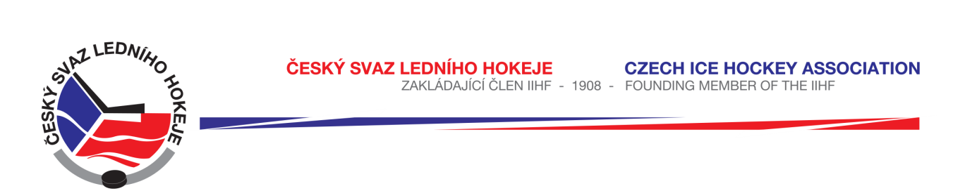

Královéhradecký KVV ČSLH

Zápis č. 26/2016-2017
Ze zasedání STK – dne 30. 3. 2017 v Hradci Králové

Přítomni: J. Šťavík, L. Balášová, V. Votroubek, P. Luštinec

- STK ve spolupráci s KVV ĆSLH provedla průzkum zájmu o vytvoření soutěže „Krajský přebor mužů pro hráče r. 1997 a mladší“ v s. 2017-2018. Z oslovených klubů zaslaly písemné stanovisko níže uvedené kluby:
TJ Sp. Nové Město n.M. nepřihlásí družstvo do kategorie
SK HC Opočno přihlásí družstvo do kategorie KPM
St. Nový Bydžov přihlásí družstvo do kategorie KPM
HCM Jaroměř nepřihlásí družstvo do kategorie KPM
HC Krkonoše nepřihlásí družstvo do kategorie KPM
HC Nová Paka/Jičín telefonicky – nepřihlásí družstvo do kategorie KPM
Na základě uvedených skutečnosti rozhodla STK ve spolupráci s KVV ČSLH nevytvořit výše jmenovanou soutěž. STK doporučuje přihlásit případné družstvo hráčů roč. 1997 a mladších do soutěže KSM jako B družstvo.

- STK žádá kluby o vyplnění přihlášky do soutěží kategorie mužů, a to KLM a KSM. Zároveň STK upozorňuje na respektování práva účasti v dané soutěži s ohledem na výsledky s. 2016 – 2017. Přihlášky zašle klub nejpozději do 26. 4. 2017 na sekretariát KVV ĆSLH (stačí e-mailem). Přihláška je přílohou tohoto zápisu. Přihlášky do ostatních soutěži obdrží kluby, jakmile bude schválen návrh přihlášek a termín odeslání VV ČSLH, potažmo PV a KM ČSLH.

- Změny oproti RS, hlášení času začátku utkání a oboustranně potvrzené dohody bere STK na vědomí dle systému HoSys.

- Schválená utkání:
KLM 1217, 1221, 1235, 1236
KSM 2097 - 2099
KLJ 3074
LSD 6655, 6663
chybí: 6647, 6652, 6653, 6662 – STK vyzve domácí kluby k dodání kopií zápisů. Zároveň STK předává DK k prošetření přestupku rozhodčích.
LŽ 5125/7125, 5153/7153

Zapsala: Lucie Balášová

